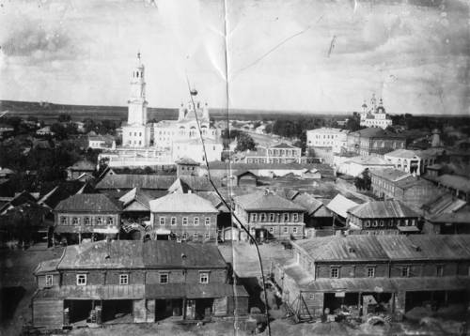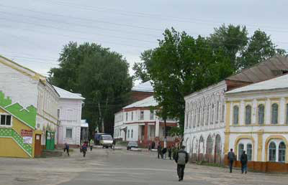
Информационный бюллетень
Темниковского городского поселения Темниковского муниципального района

Республики Мордовия
(Является официальным печатным изданием Темниковского городского поселения)
08.08.2023г. № 8/1

Внимание конкурс!
Конкурсная комиссия по отбору кандидатур на должность главы администрации Темниковского городского поселения

Объявляет о приеме документов для участия в конкурсе на должность главы администрации Темниковского городского поселения.

Гражданин, изъявивший желание участвовать в конкурсе, представляет в конкурсную комиссию:
1) личное заявление о допуске к участию в конкурсе по форме № 1 (форма прилагается), согласие на обработку персональных данных по форме № 2 (форма прилагается);
2) собственноручно заполненную и подписанную анкету по форме, установленной распоряжением Правительства Российской Федерации от 26 мая 2005 г. № 667-р с приложением фотографии, выполненной на матовой бумаге в черно-белом изображении форматом 4 x 6;
3) оригинал и копию паспорта или заменяющего его документа;
4) оригинал и копию трудовой книжки, заверенную нотариально или кадровой службой по месту работы (службы), или иные документы, подтверждающие трудовую (служебную) деятельность гражданина;
5) оригиналы и копии документов об образовании и о квалификации, заверенные нотариально или кадровой службой по месту работы (службы);
6) оригиналы и копии документов воинского учета – для граждан, пребывающих в запасе, и лиц, подлежащих призыву на военную службу;
7) документ (заключение медицинского учреждения) формы № 001-ГС/у, утвержденный приказом Министерства здравоохранения и социального развития Российской Федерации от 14 декабря 2009 г. № 984н;
8) заявление о согласии на прохождение процедуры оформления допуска к сведениям, составляющим государственную тайну, по форме № 3 (форма прилагается);
9) собственноручно заполненную и подписанную анкету по форме, установленной постановлением Правительства Российской Федерации от 06 февраля 2010 г. № 63 «Об утверждении Инструкции о порядке допуска должностных лиц и граждан Российской Федерации к государственной тайне»;
10) оригинал и копию свидетельства о постановке физического лица на учет в налоговом органе по месту жительства на территории Российской Федерации;
11) сведения о своих доходах, расходах, об имуществе и обязательствах имущественного характера, а также о доходах, расходах, об имуществе и обязательствах имущественного характера своих супруга (супруги) и несовершеннолетних детей по форме, утвержденной Указом Президента Российской Федерации от 23 июня 2014 г. № 460 «Об утверждении формы справки о доходах, расходах, об имуществе и обязательствах имущественного характера и внесении изменений в некоторые акты Президента Российской Федерации» (далее – Указом Президента Российской Федерации), за календарный год, предшествующий году подачи документов для замещения муниципальной должности, по состоянию на первое число месяца, предшествующего месяцу подачи документов для замещения муниципальной должности (на отчетную дату);
12) сведения о принадлежащем гражданину, его супруге и несовершеннолетним детям недвижимом имуществе, находящемся за пределами территории Российской Федерации, об источниках получения средств, за счет которых приобретено указанное имущество, об обязательствах имущественного характера за пределами территории Российской Федерации гражданина, а также сведения о таких обязательствах его супруга и несовершеннолетних детей, по форме, предусмотренной Указом Президента Российской Федерации;
13) если гражданин менял фамилию, или имя, или отчество, - копии соответствующих документов;
14) если у гражданина имелась или имеется судимость, в анкете, предусмотренной подпунктом 2 пункта 19 настоящего положения, указываются сведения о судимости гражданина, а если судимость снята или погашена, - также сведения о дате снятия или погашения судимости.
15) гражданин, изъявивший желание участвовать в конкурсе, обязан к моменту предоставления документов в конкурсную комиссию закрыть счета (вклады), прекратить хранение наличных денежных средств и ценностей в иностранных банках, расположенных за пределами территории Российской Федерации, и (или) осуществить отчуждение иностранных финансовых инструментов.
Конкурс проводится в форме конкурса документов. Приём документов осуществляется в период с 9 августа по 4 сентября 2023 года включительно по адресу: здание администрации Темниковского муниципального района, расположенного по адресу: 431220, Темниковский район, город Темников, улица Кирова, д.26, каб.111. Контактный телефон: 883445 2-28-80. Время приёма документов: с 8.30 часов до 17.30 часов, перерыв на обед с 13.00 часов до 14.00 часов, выходные дни: суббота, воскресенье.
Несвоевременное или неполное представление документов является основанием для отказа гражданину в участии в конкурсе.
Конкурс состоится 8 сентября 2023 года в здании администрации Темниковского муниципального района в 12.00 часов, каб. 110.

ФОРМА № 1

Конкурсная комиссия по проведению конкурса
по отбору кандидатов на замещение должности
главы администрации Темниковского городского поселения

от________________________________
________________________________
________________________________
проживающего по адресу:__________
________________________________
________________________________
индекс:__________________________
телефон:_________________________

заявление

Прошу допустить меня к участию в конкурсе по отбору кандидатур на замещение должности главы администрации Темниковского городского поселения.

___________ ______________
Дата подпись

ФОРМА № 2

Конкурсная комиссия по проведению конкурса
по отбору кандидатов на замещение должности
главы администрации Темниковского городского поселения

Согласие
на обработку персональных данных

Я,________________________________________________________________________________________________________________________________________________
(фамилия, имя, отчество, год рождения)

Место жительства: _________________________________________________________________________________________________________________________________,
документ, удостоверяющий личность, _________________________________________________________________________________________________________________
(паспорт: серия, номер, дата выдачи, кем выдан)
даю свое согласие на обработку (включая сбор, систематизацию, накопление, хранение, уточнение (обновление, изменение), использование, распространение (в том числе передачу), обезличивание, блокирование, уничтожение) моих персональных данных:
фамилия, имя, отчество; дата рождения;
место рождения;
паспортные данные;
образование;
гражданство;
адрес места жительства и адрес фактического проживания;
сведения о наличии (отсутствии) судимости и (или) факта уголовного преследования либо о прекращении уголовного преследования.
Настоящее согласие действует бессрочно.
Отзыв согласия на обработку персональных данных осуществляется на основании письменного заявления субъекта персональных данных, направленного в адрес оператора.
__________________________________________________________
(дата) (подпись) (расшифровка подписи)

Подтверждаю, что ознакомлен(а) с Федеральным законом от 27 июля 2006 г. № 152-ФЗ «О персональных данных», права и обязанности в области защиты персональных данных мне разъяснены.

__________ _____________ __________________
(дата) (подпись) (расшифровка подписи)

ФОРМА № 3
Конкурсная комиссия по проведению конкурса
по отбору кандидатов на замещение должности
главы администрации Темниковского городского поселения

заявление

Я, _________________________________________________, в связи с участием в конкурсе по отбору кандидатов на замещение должности главы администрации Темниковского городского поселения, руководствуясь статьей 21 Закона Российской Федерации от 21 июля 1993 года № 5485-1 «О государственной тайне», заявляю о согласии на проведение в отношении меня полномочными органами проверочных мероприятий.

__________ _______________ _______________________________
(дата) (подпись) (расшифровка

Учредитель: Совет депутатов Темниковского городского поселения Темниковского муниципального района Республики Мордовия
Тираж – 100 экз.

